# 计划招生130人！哈尔滨工业大学（威海）2023年综合评价招生章程

来源：未知 编辑：admin 时间：2023-04-18

　　哈尔滨工业大学是一所隶属于工业和信息化部的百年名校，是我国首批入选“985工程”重点建设的大学，中国“C9联盟”高校成员，“双一流”建设高校。为贯彻落实《国务院关于深化考试招生制度改革的实施意见》精神，根据《山东省教育厅关于做好2023年普通本科高校综合评价招生试点工作的通知》要求，哈尔滨工业大学（威海）2023年继续面向山东省开展综合评价招生试点工作。

**一、招生计划及专业**

　　哈尔滨工业大学（威海）2023年山东省综合评价招生计划为130人，专业计划如下：

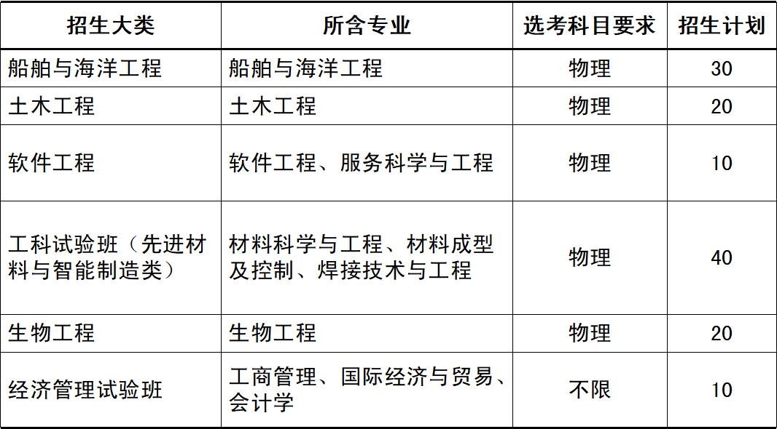

　　注：（1）我校山东省综合评价录取学生大二结束后可在录取招生专业类内任选专业。（2）每位考生仅能选择一个专业报考且须符合所报专业/类的选考科目要求。（3）视生源情况，各专业招生计划可适当调整。（4）实际报考招生专业/类名称以最终公布为准。

**二、报名条件**

　　通过山东省2023年夏季高考报名并同时满足以下条件的普通高中毕业生均可申请报名：

　　（一）热爱祖国、理想远大、身心健康、品学兼优、崇尚科学、具备创新潜质，高中三年参加不少于10个工作日的社区服务和1周社会实践，并完成不少于6学分的考察探究活动（研究性学习、研学旅行、野外考察等）。

　　（二）高中学业水平考试各科目成绩为合格。

　　（三）鼓励思想政治品德优秀，创新潜质突出，具有学科特长且获奖者积极报考。

**三、报名与选拔程序**

　　（一）网上报名

　　符合报名条件的考生可以于4月25日10:00至5月10日23:59登录“阳光高考特殊类型招生信息服务平台”综合评价报名系统(https://bm.chsi.com.cn/)报名及网上交纳报名费30元/人（鲁发改成本〔2021〕1128号），并按要求填写相关信息，上传申请材料。

　　以下申请材料均在报名系统上传，无需邮寄或提交任何纸质材料。考生应保证所有的报名材料清晰可辨，上传材料不全、不清楚、上传错误的材料我校不予审核。对查实提供虚假申请材料的考生，取消其综合评价招生相应资格，并将有关情况通报山东省教育招生考试院。

　　1.《2023年山东省综合评价招生报考材料真实性承诺书》（见附件）

　　2.高中阶段主要获奖证书（不得超过3项，若超过3项则仅取前3项审核），均要求上传原件彩色扫描件或原件照片；同时上传奖项官网查证结果截图（须包含考生姓名等个人信息）；

　　3.《哈尔滨工业大学（威海）综合评价招生申请表》（报名系统在上传完成后，通过系统生成并下载打印），须考生本人签名，并由中学核实并加盖公章后上传系统完成报名；

　　注：高中学生综合素质档案由山东省教育主管部门统一提供，考生无需上传。

　　（二）资格审核

　　我校将组织相关专家认真审核考生提交的报名材料及山东省教育主管部门反馈的相关信息，择优确定通过资格审核的考生名单，并于6月11日前在教育部阳光高考信息平台和我校本科招生网予以公示。

　　（三）考生确认

　　资格审核通过的考生须于6月12日18:00前登陆阳光高考特殊类型招生报名系统进行网上缴费并确认是否参加我校综合评价的学校考核环节。缴费标准为50元/人（鲁发改成本〔2021〕1128号）。逾期未缴费或未确认考试者，视为放弃考试资格。完成缴费和确认的考生，可在6月16日后打印准考证。

　　（四）学校考核

　　1.考核形式和内容

　　获得学校考核入围资格并公示无异议的考生，须参加我校组织的综合素质测试。测试形式为面试，满分100分，重点考察考生的逻辑思维、人文素养、表达能力及创新意识等综合素质。

　　2.考核时间和地点

　　报到时间：6月18日

　　考核时间：6月19日

　　考核地点：哈尔滨工业大学（威海），威海市文化西路2号

　　如遇特殊情况，学校考核时间、地点需要更改，另行通知。请关注“哈工大威海招生办”官方微信公众号或我校本科招生网（http://zsb.hitwh.edu.cn）。

　　3.入围名单公示

　　我校将根据考生的学校考核成绩，按照不超过招生计划1:5的比例分专业核定入围考生名单，并在教育部阳光高考信息平台和学校本科招生网予以公示。

**四、录取办法**

　　（一）入围考生应在普通类提前批次填报志愿，填报专业志愿须与获得入围资格的专业保持一致，否则视为无效。综合评价招生已录取的学生，其他院校不再录取，请报考考生知晓。

　　（二）入围考生高考总成绩不得低于2023年山东省特殊类型招生控制线。

　　（三）对进档考生，按综合成绩（保留小数点后6位）从高分到低分进行排序，分专业录取。

　　综合成绩= 夏季高考总成绩 × 100 / 750 × 85% + 学校考核成绩×15%

　　考生综合成绩相同时，则按单项顺序及分数高低排序，依次为：统一高考成绩、与报考专业对应的选考科目等级考成绩、学校考核成绩。

　　（四）根据各专业实际报考情况对考生的录取专业进行安排。对未能满足专业志愿但服从专业调剂的考生，将调剂到综合评价招生专业/类范围内的符合选考科目要求的其他专业，如其他符合选考科目要求的专业已录满，做退档处理；对未能满足专业志愿且不服从专业调剂的考生，做退档处理。

**五、监督保障机制**

　　（一）我校综合评价招生工作在招生工作领导小组的领导下，由本科招生工作办公室负责具体工作的组织和实施。

　　（二）考生应本着诚信的原则提供真实准确的报名申请材料，若存在虚假内容或者隐匿可能对考生产生不利影响的重大事实，一经查实，立即取消其资格；已经入学的，按教育部和我校相关规定处理。中学应当对所出具的推荐材料或者盖章认可的自荐材料认真核实，出现弄虚作假情形的，我校保留采取相关措施的权利。

　　（三）学校未委托任何个人或中介组织开展综合评价考试招生有关工作，不举办任何形式的营利性培训活动。

　　（四）学校纪检监察部门全程监督综合评价招生工作。监督举报电话：0631-5687280（非招生咨询电话）。

**六、联系方式**

　　咨询电话：0631-5689455 / 5687186

　　传真号码：0631-5687186

　　电子信箱：zsb@hitwh.edu.cn

　　招生网址：http://zsb.hitwh.edu.cn

　　微信公众号：哈工大威海招生办

　　哈尔滨工业大学（威海）招生工作办公室

　　2023年4月17日

[点击下载：哈尔滨工业大学（威海）2023年山东省综合评价招生报考材料真实性承诺书.docx](https://zsb.hitwh.edu.cn/upload/file/20230418/1681776566860262.docx)

播放

上一篇：[计划招生300人！山东大学2023年山东省综合评价招生简章](http://www.gk114.com/a/gxzs/zszc/shandong/2023/0418/26933.html)   
下一篇：[计划招生170人！青岛科技大学2023年综合评价招生章程](http://www.gk114.com/a/gxzs/zszc/shandong/2023/0418/26941.html)

相关文章：

* *[*[*山东高校*](http://www.gk114.com/a/gxzs/zszc/shandong/)*]*[计划招生170人！青岛科技大学2023年综合评价招生章程](http://www.gk114.com/a/gxzs/zszc/shandong/2023/0418/26941.html)
* *[*[*山东高校*](http://www.gk114.com/a/gxzs/zszc/shandong/)*]*[计划招生300人！山东大学2023年山东省综合评价招生简章](http://www.gk114.com/a/gxzs/zszc/shandong/2023/0418/26933.html)
* *[*[*山东高校*](http://www.gk114.com/a/gxzs/zszc/shandong/)*]*[中国海洋大学2023年强基计划招生简章](http://www.gk114.com/a/gxzs/zszc/shandong/2023/0411/26686.html)
* *[*[*山东高校*](http://www.gk114.com/a/gxzs/zszc/shandong/)*]*[山东大学发布2023年强基计划招生简章](http://www.gk114.com/a/gxzs/zszc/shandong/2023/0410/26622.html)
* *[*[*山东高校*](http://www.gk114.com/a/gxzs/zszc/shandong/)*]*[山东财经大学2022综合评价招生简章](http://www.gk114.com/a/gxzs/zszc/shandong/2022/0421/22239.html)
* *[*[*山东高校*](http://www.gk114.com/a/gxzs/zszc/shandong/)*]*[青岛科技大学2022综合评价招生简章](http://www.gk114.com/a/gxzs/zszc/shandong/2022/0421/22238.html)
* *[*[*山东高校*](http://www.gk114.com/a/gxzs/zszc/shandong/)*]*[青岛大学2022综合评价招生简章](http://www.gk114.com/a/gxzs/zszc/shandong/2022/0421/22237.html)
* *[*[*山东高校*](http://www.gk114.com/a/gxzs/zszc/shandong/)*]*[山东科技大学2022综合评价招生简章](http://www.gk114.com/a/gxzs/zszc/shandong/2022/0421/22236.html)
* *[*[*山东高校*](http://www.gk114.com/a/gxzs/zszc/shandong/)*]*[山东师范大学2022综合评价招生简章](http://www.gk114.com/a/gxzs/zszc/shandong/2022/0421/22235.html)
* *[*[*山东高校*](http://www.gk114.com/a/gxzs/zszc/shandong/)*]*[哈尔滨工业大学（威海）2022综合评价招生简章](http://www.gk114.com/a/gxzs/zszc/shandong/2022/0421/22234.html)

相关推荐：